ВЕРИФИКАЦИОННЫЙ IP CSI-2 v1.0  
РУКОВОДСТВО ПОЛЬЗОВАТЕЛЯ

# Введение

В данном руководстве описываются принципы использования верификационного IP для интерфейса CSI-2, выпущенного Mobile Industry Processor Interface (MIPI) Alliance в 2005 году. Данный VIP был разработан в соответствии с методологией Universal Verification Methodology (IEEE 1800.2-2017) с применением библиотеки классов UVM.

Данный VIP разработан для использования в составе библиотеки верификационных компонентов для видео-интерфейсов «VIVO». Библиотека «VIVO» создана для верификации устройств, использующих множество различных интерфейсов для ввода и/или вывода информации изображений и видео. Конфигурационный механизм окружения позволяет легко настраивать набор верификационных IP под конкретное устройство, управлять генерацией и направлением потока видеоданных. Предоставляются возможности для гибкой конфигурации используемых VIP. Настройки каждого из агентов могут быть изменены в том числе и во время симуляции с помощью интерфейса транзакций.

Использование верификационного IP вне указанной библиотеки невозможно, поскольку компоненты «VIVO» использовались в качестве базы для разработки агента.

Используемый интерфейс совместим с IP-блоками D-PHY RX/TX, разработанными Lattice Semiconductors [15].

# 1 Обзор возможностей верификационного IP

Данный VIP предоставляет множество инструментов для верификации устройств, использующих интерфейс CSI-2 v1.0. В состав верификационного IP входят:

* Драйвер, способный получать транзакции-кадры с нескольких источников и отправлять их через интерфейс CSI посредством взаимодействия с IP D-PHY TX;
* Монитор, принимающий транзакции с IP D-PHY TX и выдающий полученные кадры, разделённые по номеру виртуального канала;
* Чекер, подключаемый напрямую к интерфейсу D-PHY и обеспечивающий проверку корректности переходов между состояниями, а также временных характеристик работы передатчика.

Для наиболее подробной проверки функционирования любого передатчика монитор и чекер должны использоваться совместно для обнаружения ошибок на всех уровнях функционирования передатчика CSI.

# 2 Подключение VIP к верификационному окружению

Поскольку не все компоненты данного VIP используют механизм автоматической генерации окружения, используемый в библиотеке «VIVO», использование базового окружения *vivo_env*, входящего в состав библиотеки, требует ручного подключения компонентов к тестовой среде и не рекомендуется.

Вместе с файлами верификационного IP предоставляется модифицированная тестовая среда *csi_env*, в которую уже включены агенты для интерфейса CSI, и дополненный для использования с этой средой класс конфигурации *csi_env_cfg*. Указанные классы полностью включают в себя базовый функционал окружения «VIVO» и не требуют серьёзного изменения окружения при замене базовых компонентов на изменённые. Подключение тестовой среды «VIVO» описано в руководстве пользователя для данной библиотеки.

Типичное подключение VIP интерфейса CSI приведено на рисунке 1.

Агенты *csi_env.csi_agent[..]* создают на основе полученных кадров пакеты, соответствующие формату спецификации CSI. Полученные пакеты отправляются на *csi_env.csi_ext_agent[..]*. Номер агента соответствует номеру интерфейса, выбранному при настройке агентов-генераторов пакетов. К одному верификационному агенту *csi_env.csi_ext_agent[..]* может быть подключено несколько генераторов пакетов.

Отдельным компонентом является чекер (*csi_env.csi_dphy_checker[..]*) интерфейса D-PHY. Такие чекеры создаются автоматически для каждого интерфейса *csi_bidir_if[..]*, в зависимости от макроса *OHT_VIVO_CSI_BIDIR_IF_N*.

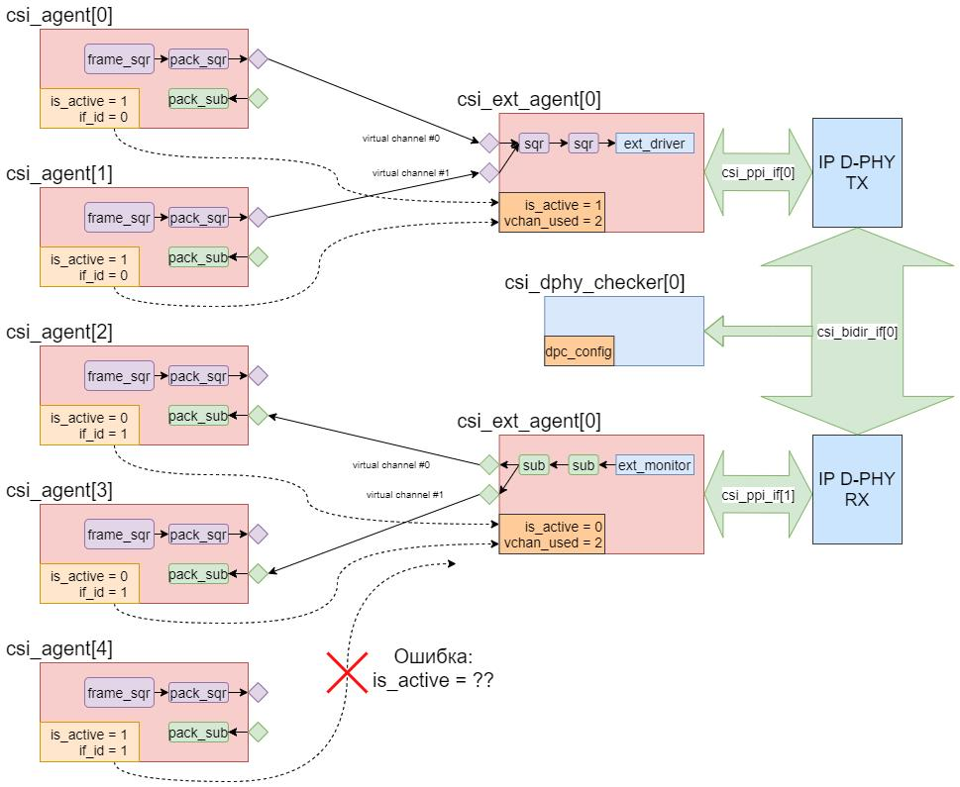

Рисунок 1 – Пример подключения агентов CSI

Для успешного соединения VIP с интерфейсом необходимо:

* Установить макрос *OHT_VIVO_CSI_PPI_IF_N* таким образом, чтобы номера используемых агентами CSI интерфейсов не превышали значение макроса;
* В верхнем модуле окружения подключить к интерфейсу *csi_ppi_if[..]* с соответствующим номером IP, обеспечивающий взаимодействие с интерфейсом D-PHY в направлении, совпадающем с настройками агентов, подключённых к данному интерфейсу. RTL-код для данных блоков свободно распространяется и может быть сгенерирован в бесплатном программном обеспечении Lattice Diamond;
* Установить макрос *OHT_VIVO_CSI_BIDIR_IF_N* – количество требуемых интерфейсов D-PHY;
* Соединить используемый IP с требуемым интерфейсом *csi_bidir_if[..]* (D-PHY).

**Примечания**

* Поскольку используемые IP TX и IP RX имеют общие сигналы, к одному агенту может быть подключён только один IP. Отсюда у одного агента всегда функционирует только одна составляющая – либо монитор, либо драйвер.
* Номера интерфейсов *csi_ppi_if[..] (1)* никаким образом не связаны с номерами интерфейсов *csi_bidir_if[..] (2)*.
* Даже в случае, если два интерфейса 1 подключены к одному интерфейсу 2, они должны иметь различные номера.
* При использовании новой тестовой среды агенты *csi_env.csi_ext_agent[..]* подключаются к созданным агентам *csi_env.csi_agent[..]* автоматически. Дополнительных действий от пользователя не требуется.

# 3 Конфигурация верификационного IP

# 3.1 Настройки генерации пакетов

Генератор пакетов настраивается подобно другим агентам библиотеки «VIVO». Из файла конфигурации, определённого макросом *OHT_VIVO_CFG_FILE_PATH*, считываются конфигурационные записи следующего формата:

91 длина записи в символах

1,1 *is_active*, *generator*

6#csi тип интерфейса (6 = csi)

4,4,60.00 ширина, высота кадра, [не используется]

0,0 номер интерфейса, [не используется]

frame_n_period,4 другие параметры (имя,значение)

intFormat,42

sendLineSE,0

interlaced,0

В первой строке записи указывается её размер. Размер записи без дополнительных параметров – 11 байт, каждой строки, добавляющей дополнительные параметры – 20 байт. Первая строка файла должна содержать сумму размеров всех записей.

Параметр “is_active” управляет режимом работы агента (1 = драйвер, 0 = монитор). В случае, если агент работает в режиме драйвера, параметр “generator” позволяет управлять генерацией кадров (1 = кадры генерируются внутри агента, 0 = агент получает кадры через порт, например, от другого агента).

Основные параметры описаны более подробно в руководстве на библиотеку «VIVO».

После основных параметров следуют уникальные для данного VIP параметры в виде пары «*имя, значение*», где *значение* – целое число. Список всех настроек для монитора и драйвера приведён в таблице 1.

Таблица 1. Параметры конфигурации генератора/приёмника пакетов

|  |  |  |
| --- | --- | --- |
| Имя параметра | Описание | Значение по умолчанию |
| **Настройки драйвера** | | |
| *intFormat* | Установка используемого формата данных. В случае, если агент являтся генератором кадров, также влияет на параметры кадров. Номера для различных форматов указаны в спецификации CSI и указываются в десятичном виде. Примеры:  42 – RAW8 (0x2A)  36 – RGB888 (0x24) | 42 |
| *sendLineSE* | Включение отправки пакетов начала и конца строк (Line Start / End).  0 – пакеты LS/LE не отправляются  1 – пакеты LS/LE отправляются | 0 |
| *interlaced* | Включение чересстрочной отправки кадров. Значения:  0 – прогрессивная развёртка  1 – чересстрочная развёртка (первое поле содержит нечётные линии)  2 – чересстрочная развёртка (первое поле содержит чётные линии)  ***Примечание.*** Для корректного восприятия чересстрочных кадров на приёмнике должна быть включена отправка пакетов Line Start / End  (sendLineSE = 1) | 0 |

|  |  |  |
| --- | --- | --- |
| *frame_n_period* | Период номеров отправляемых кадров.  Пример: для периода 3, кадры будут отправляться со следующими номерами:  1, 2, 3, 1, 2, 3, … | 4 |
| **Настройки монитора** | | |
| *checkLineSE* | Включение проверки наличия пакетов LS/LE для каждой строки. 0 – проверка отключена 1 – проверка включена, при отсутствии пакетов будет выводиться ошибка | 0 |
| *checkFieldOrder* | Включение проверки порядка полей для чересстрочной развёртки. 0 – проверка отключена 1 – проверка включена, при обратном порядке полей (сначала чётные строки) будет выводиться ошибка | 0 |

# 3.2 Настройки взаимодействия с интерфейсом

Агенты имеют 2 жёстких параметра: максимальное количество доступных линий (*LANES_MAX)* и макс. количество виртуальных каналов *(VCHAN_MAX*). Первый параметр должен быть установлен исходя из количества линий используемых IP, второй - в соответствии с максимально возможным количеством агентов-генераторов пакетов, подключённых к одному интерфейсу. В среде *csi_env* данные параметры равны для всех интерфейсов и задаются макросами ЫЫ и ЫЫ.

Следующие настройки не используют механизм конфигурации «VIVO» и должны быть установлены с использованием uvm_config_db. Пример установки одного из параметров для агента №1 интерфейса 0:

*uvm_config_db#(bit)::set(root, "*.csi_ext_agent_1_if0.cfg", "en_clk_ulps", 1);*

Установка параметров при помощи config_db должна быть выполнена до начала фазы UVM *build_phase*, поскольку в данной фазе происходит создание агентов с установленной конфигурацией. Список всех настроек для драйвера и монитора приведён в таблице 2.

Существует возможность установки параметров напрямую (*csi_env.csi_ext_agent[..].cfg.<имя_параметра>*). Такой метод рекомендуется использовать для задержки включения (установки параметра *enabled*), а также для изменения временных параметров во время работы.

Таблица 2. Параметры конфигурации агента интерфейса

|  |  |  |
| --- | --- | --- |
| Имя параметра | Описание | Значение по умолчанию |
| *enabled* | Включение агента (монитора или драйвера). Для драйвера момент включения означает, что можно начинать взаимодействие с интерфейсом. Монитор должен быть включён после снятия сброса с DUT и инициализации интерфейса (другими словами, на интерфейсе D-PHY не должно быть X) | 0 |
| *lanes_used* | Количество используемых линий. Влияет на использование линий присоединённого интерфейса. Не должно превышать *LANES_MAX.* | 4 |

|  |  |  |
| --- | --- | --- |
| *vchan_used* | Количество используемых виртуальных каналов. Влияет на количество используемых портов (агентов-генераторов/приёмников пакетов) при выводе пакетов CSI. Не должно превышать *LANES_MAX.* | 4 |
| *data_rate* | Пропускная способность используемого IP. Используется для расчёта *t_ui = 1/data_rate —* полупериода тактового сигнала (линии CLK) в режиме High-Speed. | 1000 |
| **Настройки драйвера** | | |
| *continuous_clock* | Переключение режима линии CLK 0 – прерывистый (non-continuous) 1 – постоянный (continuous) Подробнее режимы описаны в спецификации CSI [ы]. | 1 |
| *ulps_after_frame* | Включение режима ULPS (Ultra-Low Power State) на время *t_ulps* после отправки каждого кадра. Может использоваться для проверки перехода приёмника в этот режим. | 0 |
| *en_clk_ulps* | Включение перевода линии CLK в режим ULPS вместе с линиями DATA 0 – линия CLK не переводится в ULPS 1 – все линии переводятся в ULPS одновременно | 1 |

|  |  |  |
| --- | --- | --- |
| **Настройки монитора** | | |
| *strictEscapeCheck* | Включение жёсткой проверки команд в режиме Escape Mode. 0 – при получении неизвестной команды выводится предупреждение 1 – при получении неизвестной команды выдаётся ошибка | 1 |
| **Временные параметры (для драйвера) — измеряются в наносекундах (нс)** | | |
| *t_lpx* | Длительность состояния в режиме LP | 50 |
| *t_hs_prepare* | Время подачи LP-00 перед переходом в HS-0 при переключении линии DATA в режим High-Speed | 65 |
| *t_hs_zero* | Время подачи HS-0 перед синхронизирующей последовательностью при переключении линии DATA в режим HS | 100 |
| *t_hs_trail* | Время подачи инвертированного последнего бита после окончания HS-транзакции по линии DATA | 80 |
| *t_hs_exit* | Время подачи LP-11 после выхода из режима High-Speed | 120 |
| *t_wakeup* | Время подачи состояния Mark-1 при выходе из режима ULPS | 1,100,000 |
| *t_clk_prepare* | Время подачи LP-00 перед переходом в HS-0 при переключении линии CLK в режим High-Speed | 70 |

|  |  |  |
| --- | --- | --- |
| *t_clk_zero* | Время подачи HS-0 перед началом тактового сигнала при переключении линии CLK в режим HS | 260 |
| *t_clk_pre* | Время, на протяжении которого тактовый сигнал (CLK) в режиме High-Speed подаётся перед началом перехода любой линии данных в HS | 16 |
| *t_clk_post* | Время, на протяжении которого тактовый сигнал (CLK) в режиме High-Speed подаётся после перехода последней линии данных в HS | 140 |
| *t_clk_trail* | Время подачи HS-0 на линию CLK после окончания тактового сигнала. | 80 |
| *t_ulps* | Длительность режима ULPS | 2,000,000 |
| **Временные параметры (для драйвера) — измеряются в наносекундах (нс)** | | |
| *t_d_term_en* | Время переключения линии DATA в режим HS при запуске High-Speed тактового сигнала  (отсчитывается с момента перехода в LP-00 при перекл. в HS) | 20 |
| *t_hs_settle* | Время, в течение которого игнорируются любые переключения линии DATA (отсчитывается с момента перехода в LP-00 при перекл. в HS) | 110 |
| *t_hs_skip* | Время **перед** переключением в LP-11 (при переключении в Low-Power), на протяжении которого игнорируются любые переключения линии DATA | 45 |

|  |  |  |
| --- | --- | --- |
| *t_clk_settle* | Время, в течение которого игнорируются любые переключения линии CLK (отсчитывается с момента перехода в LP-00 при перекл. в HS) | 200 |
| *t_clk_term_en* | Время переключения линии CLK в режим HS при начале High-Speed транзакции  (отсчитывается с момента перехода в LP-00 при перекл. в HS) | 30 |
| *t_clk_miss* | Время отсутствия тактового сигнала, после которого монитор переключает линию CLK в режим Low-Power | 40 |

***Примечания***

* Подробнее назначения различных временных интервалов разобраны в спецификации CSI-2. Для визуального представления большинство временных отрезков отображены на рисунках 2 и 3.

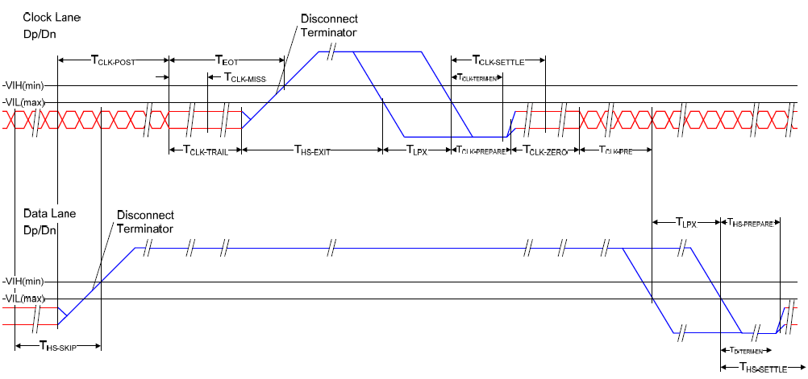

Рисунок 2 – Временные параметры, связанные с линией CLK

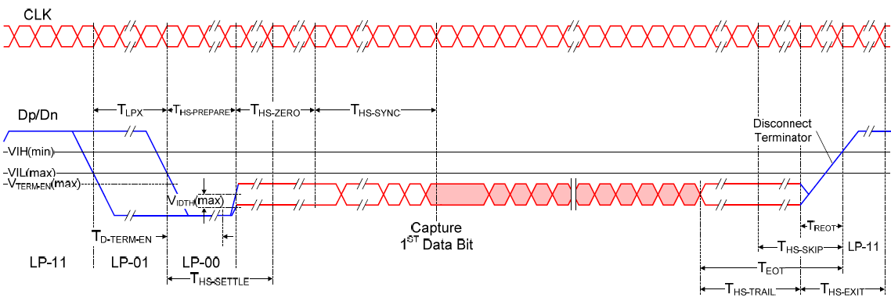

Рисунок 3 – Временные параметры, связанные с линией DATA

* Вызов функции *csi_env.csi_ext_agent[..]*.*cfg_update()* обновляет временные ограничения в соответствии со спецификацией, основываясь на новом значении *data_rate*. В случае, если какой-либо из параметров выходит за границы определённых для него интервалов, выводится предупреждение.
* Предупреждения могут быть проигнорированы, но выводимый драйвером сигнал может быть не распознан на приёмнике (аналогично, монитор может неправильно воспринять входящий сигнал).

# 3.3 Настройки чекера интерфейса D-PHY

Чекер имеет только один жёсткий параметр: максимальное количество доступных линий (*CSI_LANES_MAX)*. В среде *csi_env* данный параметр также задаётся макросом ЫЫ.

Настройки чекера также должны быть установлены с использованием uvm_config_db. Список всех настроек чекера приведён в таблице 3. Пример установки одного из параметров для чекера интерфейса 0:

*uvm_config_db#(int)::set(root, "*.csi_dphy_checker_1_if1.cfg", "lanes", 4);*

Существует возможность установки параметров напрямую (*csi_env.csi_dphy_checker[..].cfg.<имя_параметра>*). Такой метод рекомендуется использовать для задержки включения (установки параметра *enabled*), а также для изменения временных параметров во время работы.

Таблица 3. Параметры конфигурации чекера D-PHY.

|  |  |  |
| --- | --- | --- |
| Имя параметра | Описание | Значение по умолчанию |
| *enabled* | Включение чекера. Чекер должен быть включён после снятия сброса с DUT и инициализации интерфейса (другими словами, на интерфейсе D-PHY не должно быть X) | 0 |
| *lanes* | Количество проверяемых линий. Поведение других линий будет игнорироваться. Не должно превышать *CSI_LANES_MAX.* | 4 |
| *data_rate* | Пропускная способность используемого IP. Используется для расчёта  *t_ui = 1/data_rate –* полупериода тактового сигнала (линии CLK) в режиме High-Speed. | 1000 |
| *strictEscapeCheck* | Включение жёсткой проверки команд в режиме Escape Mode.  0 – при обнаружении неизвестной команды выводится предупреждение  1 – при получении неизвестной команды выдаётся ошибка | 1 |
| *strictTuiCheck* | Включение жёсткой проверки отклонения фронта тактового сигнала.  0 – длительность тактового сигнала проверяется только на превышение максимального значения;  1 – отклонение любого фронта не может превышать 15% от длительности сигнала (на основе полученных ранее синхронизирующих импульсов) | 1 |

***Примечания***

* Временные ограничения, проверяемые чекером, рассчитываются на основе *data_rate*. Формулы и конкретные значения ограничений приведены в спецификации CSI-2 [Ы].

# 4 Описание выводимых сообщений

Во время работы VIP могут выводиться различные виды сообщений – ошибки, предупреждения, а также информация журнала. В таблице 3 описаны основные типы сообщений.

Таблица 3. Основные типы сообщений, генерируемых VIP CSI

|  |  |
| --- | --- |
| Тип сообщения | Описание |
| **Ошибки** | |
| CSI_UNKNOWN | Получение неподдерживаемого / несуществующего формата данных.  Методы исправления: проверить используемые форматы данных в настройках или связанных модулях. |

|  |  |
| --- | --- |
| CSI_SPL | Ошибка при установке длины пакета в пикселях. Возможные причины:  - установка пиксельной длины короткого пакета;  - превышение максимальной длины (0хFFFF байт).  Методы исправления: проверить используемый размер кадра |
| CSI_CLKSM_ERR | Ошибка конечного автомата линии CLK монитора.  Причина – некорректное поведение передатчика D-PHY. |
| CSI_DATASM_ERR | Ошибка конечного автомата линии DATA монитора.  Причина – некорректное поведение передатчика D-PHY. |
| CSI_EXT_UNKCMD | Получение неизвестной команды Escape Mode |
| CSI_ECC_ERR | Обнаружение неисправимой ошибки ECC пакета.  Причина – нарушение целостности полученного пакета |
| CSI_QSIZE | Ошибка в восстановлении длины пакета.  Причина – несовпадение фактической длины пакета с указанной |
| CSI_FLIPPEDBIT | Ошибка в определении последнего бита.  Причина – размер пакета не кратен одному байту, или после отправки пакета на шину не подаётся инвертированный последний бит данных |
| CSI_CRC | Ошибка при проверке CRC.  Причина – нарушение целостности поля данных пакета. |
| CSI_BIGVCID | Номер виртуального канала полученного пакета превышает количество используемых каналов.  Методы исправления: увеличить количество каналов |
| CSI_FRAME_NUM_ORDER | Неправильный порядок номеров полученных кадров |
| CSI_FE_NUM_MISMATCH | Несовпадение номеров кадра в пакетах Frame Start и Frame End |
| CSI_LS_NUM_MISMATCH | Несовпадение номера строки с ожидаемым.  Возможная причина: различная нумерация строк в кадрах одного потока |
| CSI_LE_NUM_MISMATCH | Несовпадение номеров строки в пакетах Line Start и Line End |
| CSI_LINE_NUM_ORDER | Неправильный порядок номеров полученных строк.  Возможные причины:  - обратный порядок номеров  - различная нумерация строк в кадрах одного потока  - разный размер полей одного кадра  - отсутствие фрагмента кадра |

|  |  |
| --- | --- |
| CSI_CFSE | Ошибки порядка полученных пакетов.  Возможные причины:  - данные вне пакетов Frame Start / Frame End  - данные вне пакетов Line Start / Line End  - пакеты Line Start / End вне пакетов Frame Start / End  - пакет Frame End до получения пакета Line End  - повторное получение пакетов Line / Frame Start без получения пакетов Line / Frame End |
| CSI_LINEMM_FORM | Несовпадение форматов строк внутри одного кадра |
| CSI_LINEMM_LEN | Несовпадение длин строк внутри одного кадра |
| CSI_FRAME_SIZE | Несовпадение размера кадра с настройками монитора |
| CSI_FRAME_FORMAT | Несовпадение формата данных кадра с настройками монитора |
| NOVIF | Отсутствие виртуального интерфейса.  Методы исправления: проверить подключение виртуальных интерфейсов. |
| CFGERR | Отсутствие указателя на конфигурационный класс агента.  Методы исправления: проверить наличие конфигурации. |
| NOCFG | Отсутствие конфигурационного класса агента.  Методы исправления: проверить наличие конфигурации. |

|  |  |
| --- | --- |
| **Предупреждения** | |
| CSI_CALCLEN | Не удалось преобразовать число байт в пакете в целое число пикселей.  Возможные проблемы: неправильное декодирование полученной строки (в частности, последних пикселей).  Рекомендации: проверить соответствие размера кадра требованиям к размеру для выбранного формата данных. |
| CSI_EXT_UNKCMD | Получение неизвестной команды Escape Mode |
| CSI_ECC_WRN | Обнаружение исправимой ошибки ECC пакета |
| **Другие сообщения** | |
| CSI_PACK | Журнал генератора пакетов |
| CSI_MIX | Журнал миксера пакетов |
| CSI_MLTRAN | Журнал генератора транзакций D-PHY из пакетов |
| CSI_EXT_DRV | Журнал драйвера интерфейса CSI |
| CSI_CLKSM_LOG | Журнал автомата линии CLK монитора. |
| CSI_DATASM_LOG | Журнал автомата линии DATA монитора. |
| CSI_EXT_MON | Журнал монитора интерфейса CSI |
| CSI_MLT2PKT | Журнал сборщика пакетов монитора |
| CSI_ECC | Успешная проверка ECC пакета |
| CSI_CRC | Успешная проверка CRC пакета |
| CSI_SORTER | Журнал сортировщика пакетов монитора |
| CSI_MON | Журнал монитора пакетов |

Более подробные данные о каждой ошибке, предупреждении и сообщении можно прочитать в журнале симуляции.